WYPIEKI O OBNIŻONYM INDEKSIE GLIKEMICZNYM -
Ciasto marchewkowe

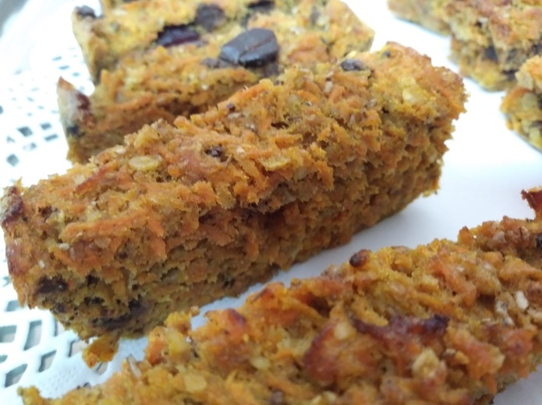

Składniki:
marchew (1 kg)
jajka (6 szt.)
gorzka czekolada dobrej jakości (100 g)
suszona żurawina (100 g)
otręby owsiane (10 łyżek)
mąka kukurydziana (5 łyżek)
ksylitol/cukier (70 g)
cynamon (1 łyżeczka)
mielony imbir (1 łyżeczka)
kardamon (1 łyżeczka)
sól (½ łyżeczki)

Wykonanie:
Marchew obrać i zetrzeć na drobno . Całe jajka ubić na sztywną kremową masę z ksylitolem, pod koniec dodać korzenne przyprawy. Następnie domieszać mąkę i otręby. Dodać czekoladę i żurawinę. Na koniec wymieszać całość z marchwią. Przełożyć do wysokiej prostokątnej blachy i wstawić do piekarnika nagrzanego do 180 stopni. Piec 20 minut, a następnie zmniejszyć temperaturę do 160°C i piec jeszcze 70 minut.

